山东现代学院语音室建设方案
我校现有的两个语音室使用年限已超十年，软件硬件均已老化落后，根据本科教学评估及学校总体发展规划要求，须新建两个语音室。特制订如下建设方案：
一、相关说明
1、建议本次语音室建设应在专业语音室建设公司中进行招标，不但提供语音软件，而且负责语音室的整体施工及建设。
2、所需硬件：每间语音室设置学生座位100个，学生座每人一台计算机，每个座位配带耳机，教师座位包括计算机、服务器、教师座监视器、数字视频展示台、及多媒体设备，同时实现内部局域网与校园网及INTERNET网接通。
3、每间语音室的教室至少需要21米×7.8米，160多平米教室；
4、建议采用立式空调，室温应保持在18℃至27℃之间，相对湿度保持在30%-55%；
二、数量
2间100座全数字语音室配置表：（每间语音室教师端1套设备，学生端100套设备，2间语音室共计教师端2套设备，学生端200套设备）。

设备名称 | 规格型号 | 数量 | 单位
主控计算机 | 联想液晶 | 2 | 台
学生计算机 | 联想液晶 | 200 | 台
系统软件 | 数字语音软件系统 | 2 | 套
主控语音设备 | 相应语音软件配套设备 | 2 | 套
投影机 | 含吊架 | 2 | 台
银幕 | 电动 | 2 | 块
音箱 |  | 2 | 对
主控台 | 木质架构，高密度板2000mm*800mm,三件套 | 2 | 张
教师耳麦 | 语音室专用 | 2 | 副
转椅 | 带靠背，可升降五轮转椅 | 2 | 把
学生双联桌 | 钢木结构，1.6m*0.6m,钢化玻璃 | 100 | 套
语音盒 | 包括系统连接线 | 202 | 套
学生耳麦 | 语音室专用 | 200 | 副
学生凳 | 折叠办公椅 | 200 | 把
走线槽 | 喷塑钢槽 | 152 | 根
座位号 |  | 2 | 套
交换机 | 24口 | 6 | 台
交换机柜 | 1米 | 2 | 个
双绞线 |  | 12 | 箱
施工材料 | 电源，插排板，网线、空气开关、电闸箱等杂件等 | 2 | 套
空调 | 立式,5匹 | 4 | 台

附件：参考语音室图片。
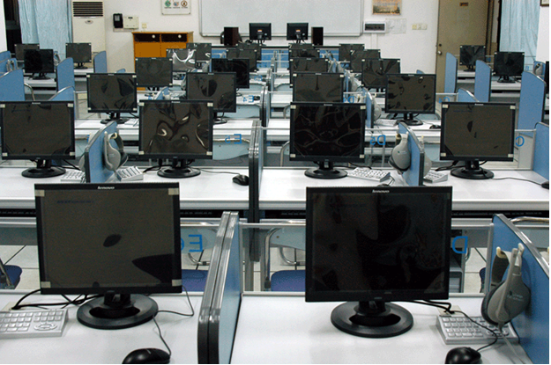
基础部
2022年11月26日

